枚方土木事務所 駅から徒歩でのアクセスについて
枚方土木事務所


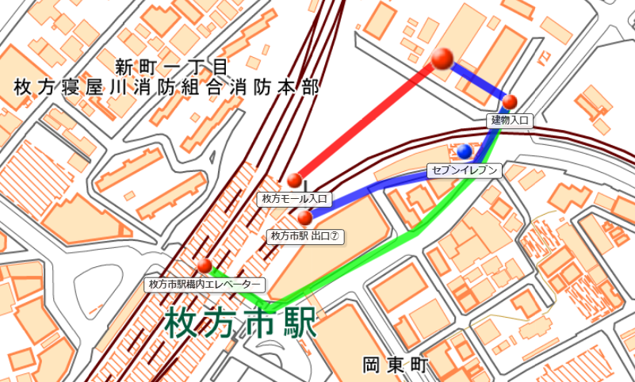
（ステーションヒル枚方 オフィスB ６階）

経路１（車椅子利用可能経路）
枚方モール（営業時間10:00～20:00）の中を通る経路
※点字ブロックなし
経路３（車椅子利用可能経路）
枚方市駅エレベーターから、
外の道路を通る経路
※点字ブロックあり
経路２（階段利用経路）
枚方市駅出口⑦から、
外の道路を通る経路
※点字ブロックなし

【住所】
枚方市岡東町１９－１
ステーションヒル枚方 オフィスB ６階
【電話番号】
０７２―８４４－１３３１
【最寄り駅】
京阪本線 枚方市駅 出口⑦から約３００メートル

※ 専用駐車場はありません。
公共交通機関、又は、最寄りの有料駐車場をご利用ください。

それぞれの詳しい経路図は、次ページよりご確認ください。
枚方土木事務所のInstagramでは行き方動画も公開しています。
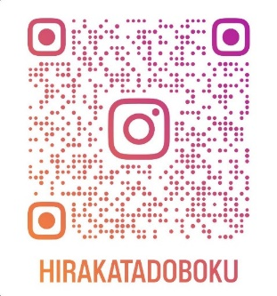

経路１（車椅子利用可能経路）※点字ブロックなし
枚方モール（営業時間10:00～20:00）の中を通る経路（営業時間外は通行できません）
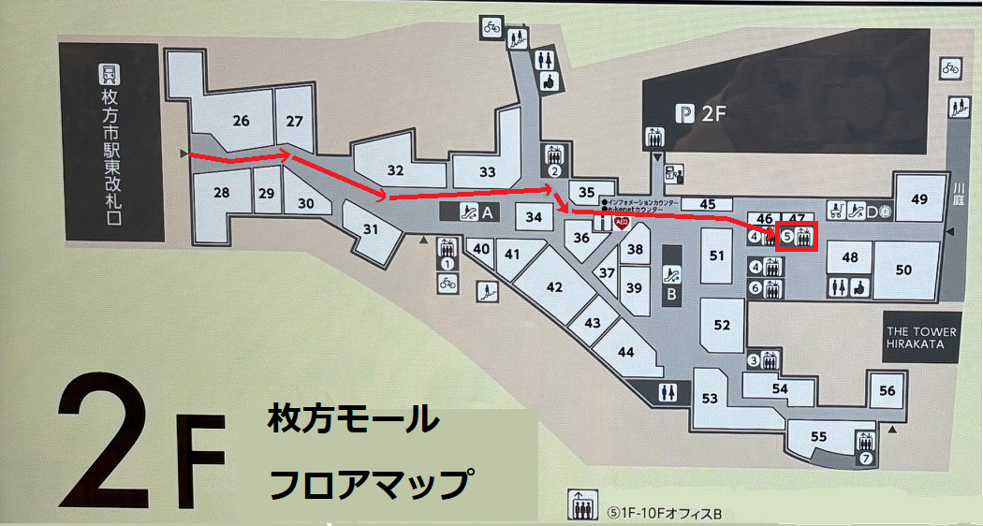
４
３
２
枚方モールを直進し、『オフィスＢ １Ｆ－10Ｆもしくは１Ｆ―９Ｆ』という標識があるエレベーター⑤を利用して、６階に行くと枚方土木事務所に着きます。
（※他のエレベーターでは行けません）

１

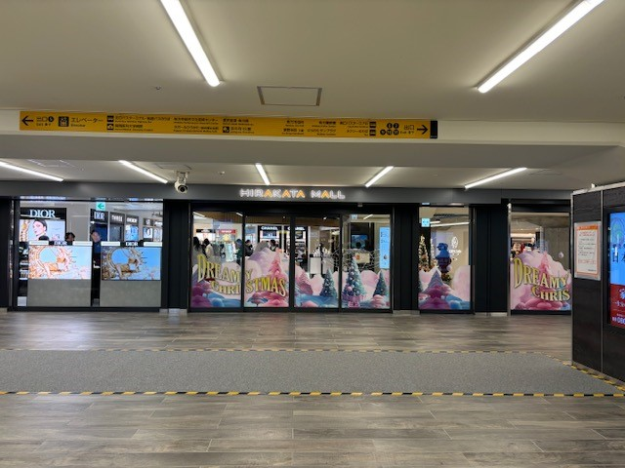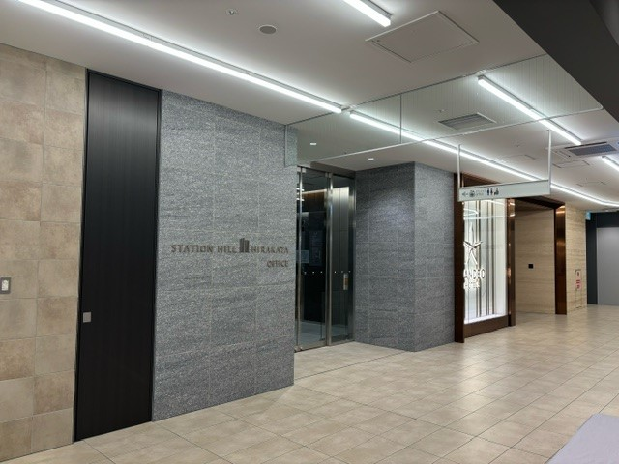
２
１
上記マップの矢印のとおり進み、エレベーターホールに入ります。
京阪電車枚方市駅東改札口を出ると、正面に枚方モール入口があります。
そこから中に入ります。
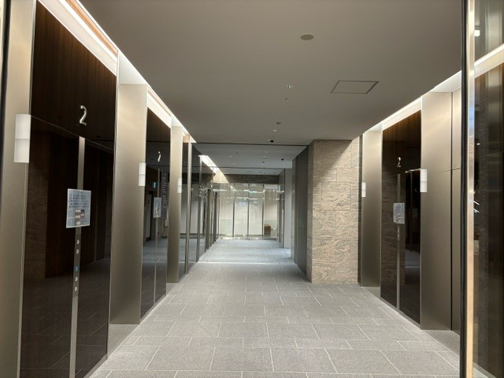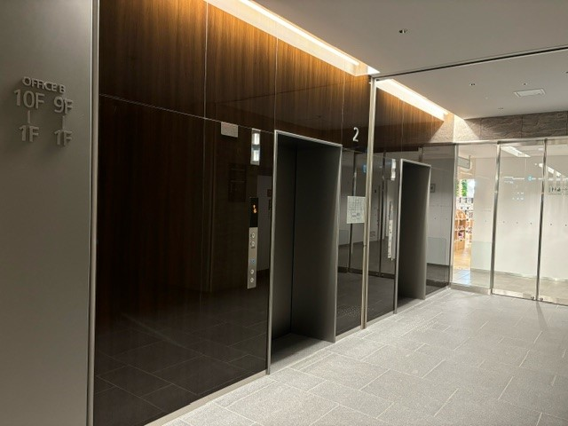
『オフィスＢ １Ｆ－10Ｆもしくは１Ｆ―９Ｆ』という標識がある奥の２台のエレベーターをご利用ください。

３
４
エレベーターは奥の２台をご利用ください。
（手前６台では枚方土木事務所へ行けません）

経路２（階段利用経路）※点字ブロックなし
枚方市駅出口⑦から、外の道路を通る経路

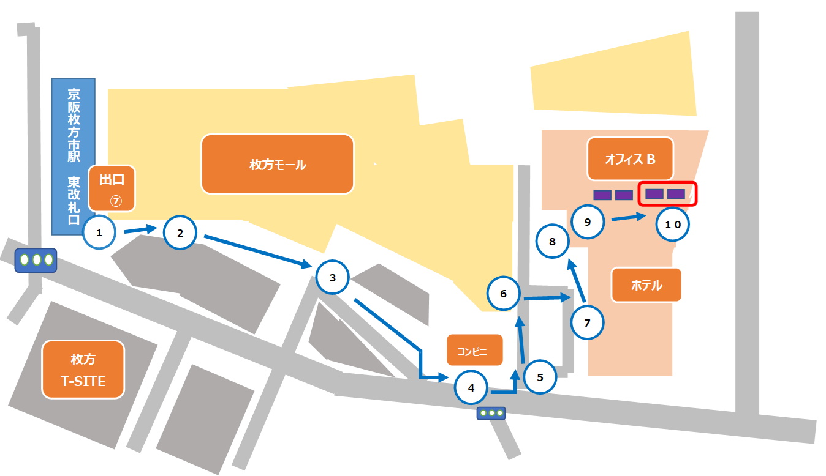

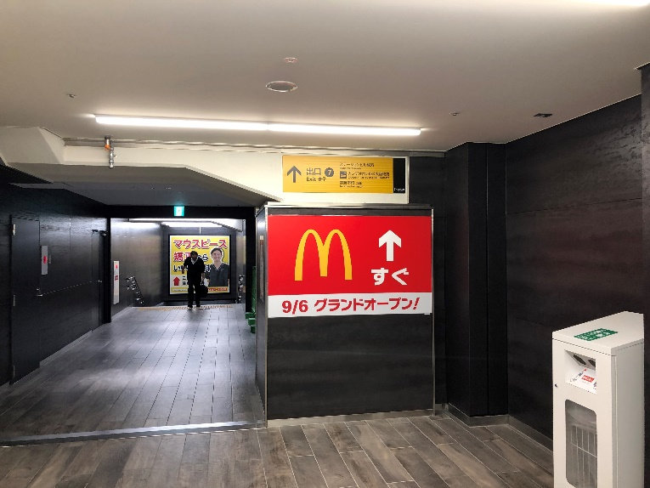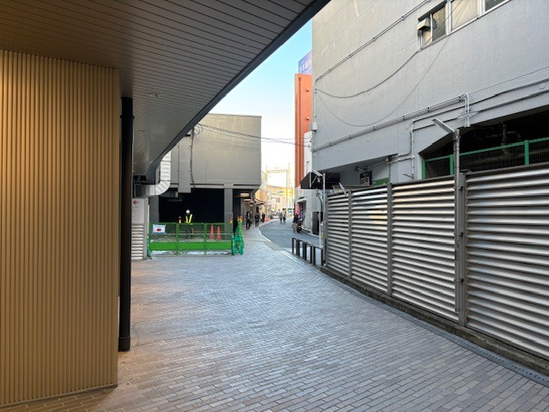
京阪電車枚方市駅出口⑦の階段を下ります。
１
前方方向にしばらく直進します。
２
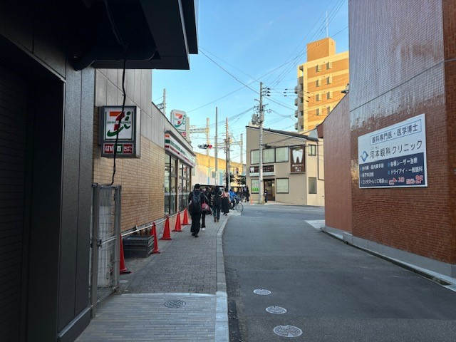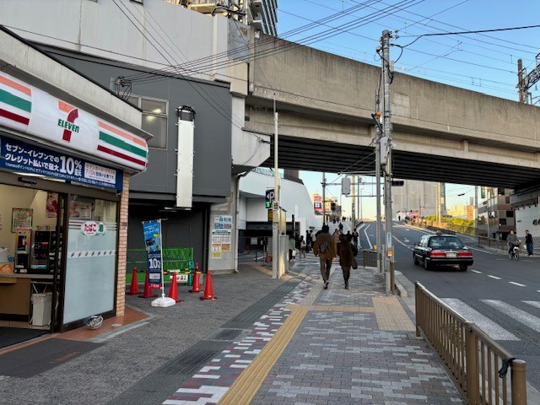
４
３
少し直進すると、左手にステーションヒル枚方の建物入口が見えます。
セブンイレブンを目印に左折します。
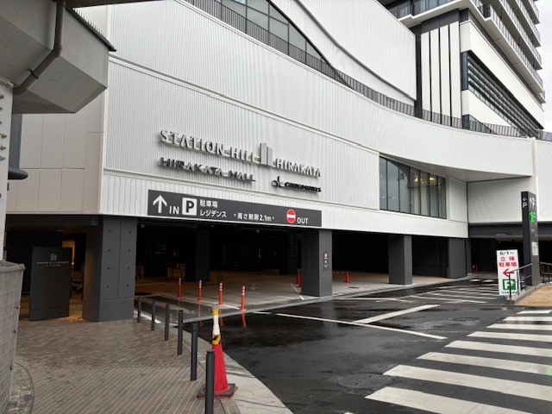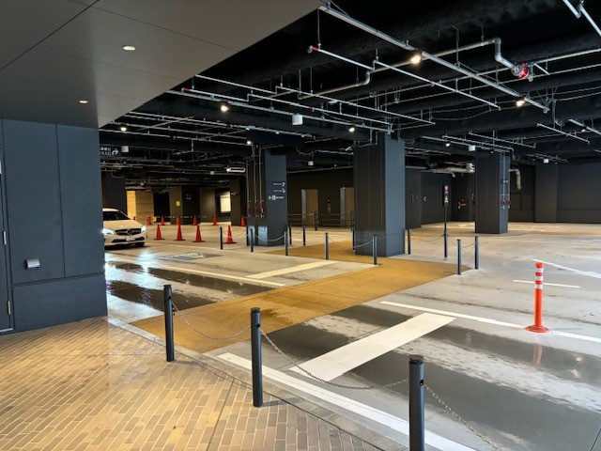
６
５
中はこのような道路になっており、黄色い歩道を通って、向こう側へ渡って、左折します。
建物入口から中に入ります。

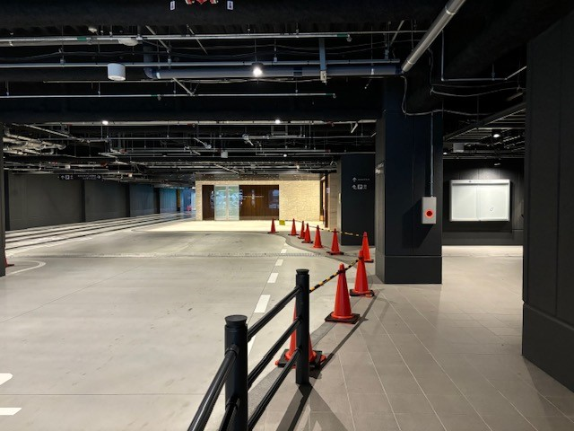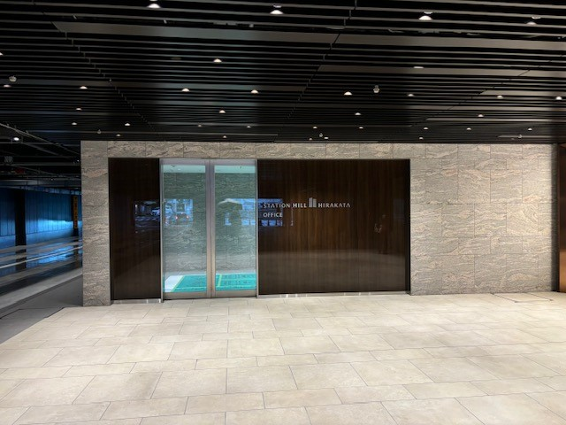
７
８
入口
入口から中に入ります。
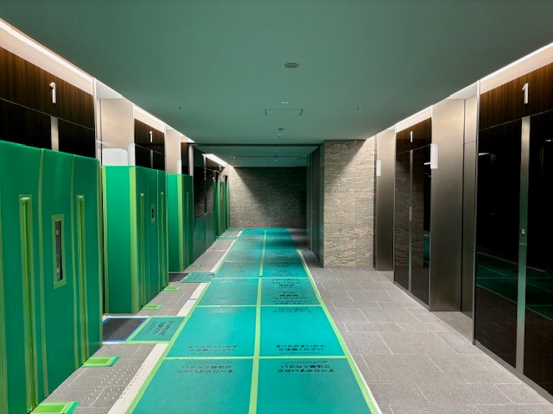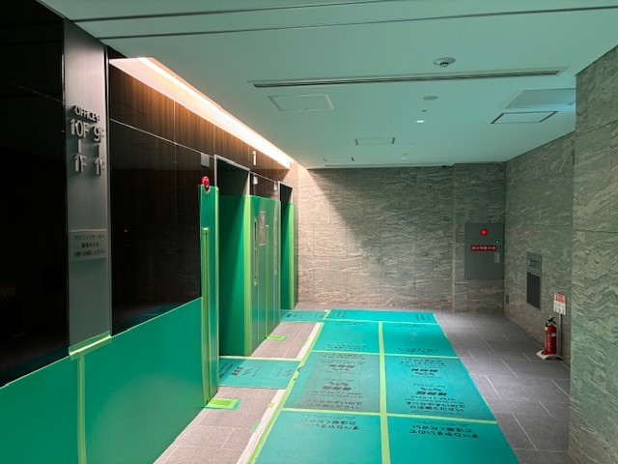
『オフィスＢ １Ｆ－10Ｆもしくは１Ｆ―９Ｆ』という標識がある奥の２台のエレベーターをご利用ください。

１０１
９
エレベーターは奥の２台をご利用ください。
（手前６台では枚方土木事務所へ行けません）

経路３（車椅子利用可能経路）※点字ブロックあり
枚方市駅エレベーターから、外の道路を通る経路

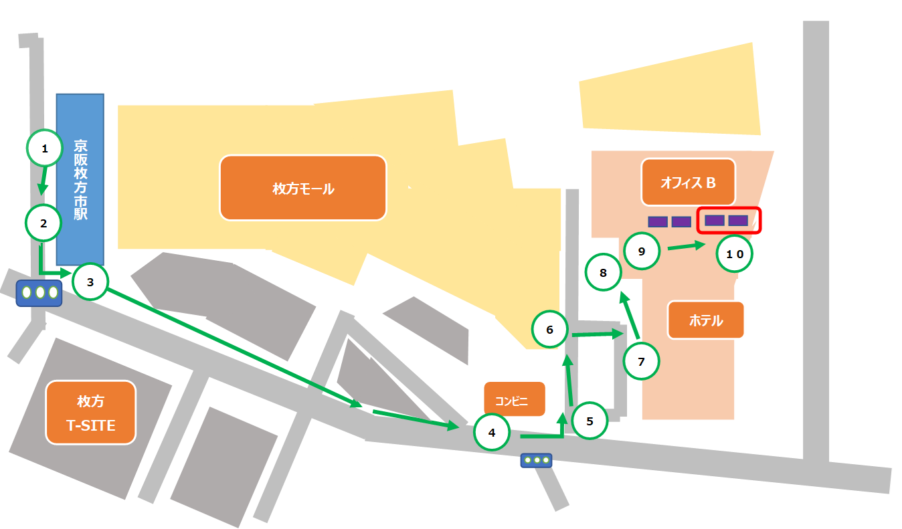

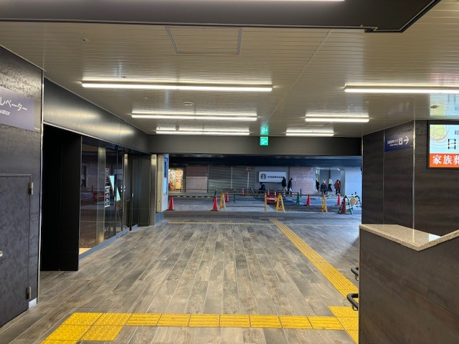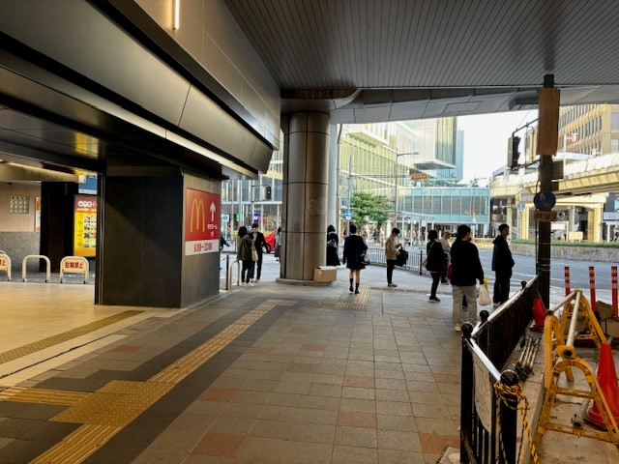
２
１
突き当りにタクシー乗り場とバス南口のロータリーがあるので、左折します。
エレベーターから降りて、少し直進し、突き当りを左折します。
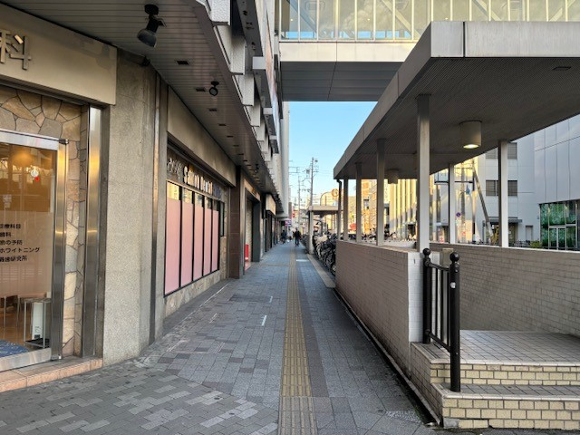
４
３
しばらく直進すると左手にセブンイレブンが見えますが、その右側にステーションヒル枚方の入口があります。
しばらく直進します。
６
５
中はこのような道路になっており、黄色い歩道を通って、向こう側へ渡って、左折します。
建物入口から中に入ります。

『オフィスＢ １Ｆ－10Ｆもしくは１Ｆ―９Ｆ』という標識がある奥の２台のエレベーターをご利用ください。

１０
９
８
７
エレベーターは奥の２台をご利用ください。
（手前６台では枚方土木事務所へ行けません）
入口
入口から中に入ります。

